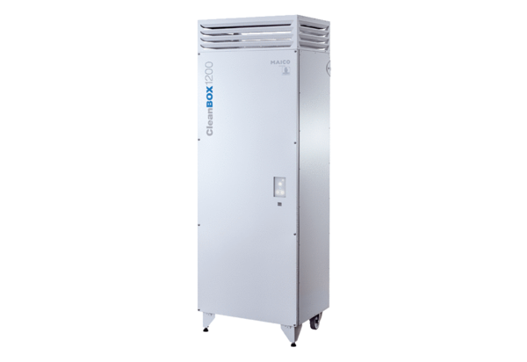Čistička vzduchu CleanBox 1200Obsah dodávky: 1 kusSortiment: L
Typové číslo: 0095.0650Výrobce: MAICO

